BERNEY Alec, FORESTIER Quentin, HERZIG Melvyn

BDR – 03.01.2021

Gestionnaire de tournois Rocket League

Projet



Table des matières

Introduction 2

Cahier des charges 3

Tournois 3

Tours 3

Série 3

Matchs 3

Equipes 3

Joueurs 4

Prix 4

Utilisation 4

Administrateur 4

Utilisateur 4

Schéma EA 6

Modèle relationnel 8

Contraintes d’intégrité 9

Choix effectués 10

Conclusion 11

# Introduction

Ce projet est réalisé dans le cours de bases de données relationnels de la HEIG-VD. Il a pour but de mettre en pratique la conception et la réalisation d’une base de données sous MySQL.

Pour se faire, nous mettons en place une application pour gérer des tournois d’un jeu du nom de Rocket League. Le principe du jeu est proche du football.  Deux équipes, composées de trois joueurs, conduisant des [voitures](https://fr.wikipedia.org/wiki/Automobile), doivent frapper un ballon afin de marquer dans le but adverse.

Ce projet permettra aux utilisateurs de rejoindre des équipes pour participer à des tournois mis en place par des administrateurs.



Figure 1: <https://www.actugaming.net/rocket-league-1-million-joueurs-simultanes-361470/>

Les tournois adoptent le format suivant :

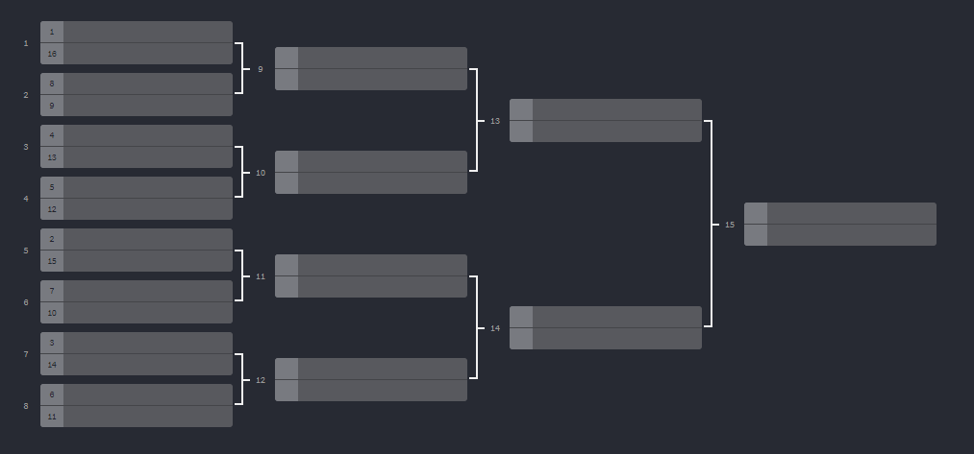

Figure 2 Généré avec <https://challonge.com/fr>

# Cahier des charges

## Tournois

* Date de début et de fin
* Un nom
* Un nombre max d’équipe. Pour assurer que tout le monde commence au même tour
* Le nombre max est une puissance de 2 comprise entre 2 et 256.
* Un état :
  + « Attente » les équipes s’inscrivent et la date de début n’est pas encore atteinte,
  + « En cours » lorsque la date de début est dépassée
  + « Annulé » si la date de début est dépassée et qu’il manque des équipes. Suppression automatique après une semaine.
  + « Terminé » lorsque la finale a été disputée.
* Conserve quelle équipe a joué et avec qui au moment du tournoi.
* Un ou plusieurs tours.

## Tours

Lorsque les tournois sont créés, le nombre de tours nécessaire est déduit du nombre de participants.

Lors d’une rencontre entre deux équipes, plusieurs matchs sont disputés, c’est ce qu’on appelle une série. L’équipe qui peut passer au tour suivant est celle qui a remporté la majorité des matchs. En général une série s’étend sur 3-5-7 matchs.

* Nombre maximal de matchs de la série.
  + Indépendant entre les tours (p.ex. finale = 7 parties max, quart = 5 parties max)

## Série

* Deux équipes jouent une série
  + Le vainqueur est celui qui a remporté la majorité des matchs.

## Matchs

* Deux équipes
* Nombre de buts de chaque équipe
  + Buts par joueurs
  + Arrêts par joueurs
* Égalités impossibles

## Equipes

* 3 joueurs maximum
  + Dont un est responsable de l’équipe
  + Chaque joueur à une date d’arrivé et de départ.
* Un nom
* Un acronyme de trois caractères alphanumériques

-Une équipe qui n’a pas suffisamment de joueurs ne peut pas s’inscrire à un tournoi.

## Joueurs

* Nom
* Prénom
* Adresse mail
* Un pseudo
* Une date de naissance
* Une nationalité
* Est responsable d’une équipe au maximum ou aucune.

## Prix

* Un rang de l’équipe à attribuer (premier ou second uniquement).
* Est pécunier
  + Montant
* Est des objets
  + Nom

# Utilisation

Pour utiliser la plateforme, deux types de comptes sont proposés.

## Administrateur

* Créer des tournois, les modifier et les supprimer.
  + Définir les attributs du tournoi et par la suite changer la longueur des séries de chaque tour.
  + Changer les attributs du tournois et des tours tant qu’il n’a pas commencé., Corriger/entrer les résultats d’un match une fois qu’il est en cours. Il est possible de retirer une équipe inscrite tant que le tournoi est en attente.
  + Supprimer ne conserve aucune trace du tournoi.
* Voir les tournois par états.
* Connaître la moyenne de la vitesse d’inscription pour les tournois en fonction du nombre d’équipe.
* Connaître la moyenne du nombre d’équipe par joueur.

## Utilisateur

* Création d’équipe, il en devient responsable.
  + Accepter des joueurs, ils seront affichés avec leur total et moyenne de but et d’arrêt.
  + Retirer des joueurs.
  + Inscription à un tournoi, si équipe complète.
  + Retirer du tournoi, si « En attente » sinon abandonner et perdre la série instantanément
  + Afficher les performances de ses joueurs (p.ex. nombre de séries gagnées par joueur)
  + Le responsable ne quitte pas son équipe et ne la supprime pas non plus. Cette fonctionnalité est laissée pour une version future du projet.
* Rejoindre une équipe non pleine.
* Quitter une équipe que si l’équipe n’a que des tournois « Annulés » ou « Terminé »
* Consulter ses performances :
  + Total et moyenne de but et d’arrêt.
  + #séries gagnées / #séries perdues.
* Voir un historique de ses participations aux tournois et avec qui (équipe, coéquipiers).

# Schéma EA

# Choix effectués

**Prix**

Pour l’attribution des prix, nous avons décidé de ne pas vérifier si le prix du premier est plus important que le prix du deuxième. Comme des objets sont pris en compte et que nous ne stockons pas leur valeur, nous ne pouvons donc pas déterminer si l’importance des prix, en fonction du rang des équipes, est respectée. Cette tâche revient donc à l’administrateur du tournoi.

**Tournoi**

L’état du tournoi n’est pas stocké en tant que telle dans la base de données car il peut être déduit en fonction d’autres attributs/enregistrements (p.ex. la date de début du tournoi).

Nous avons uniquement autorisé un nombre d’équipe maximal par tournoi égal à une puissance de deux comprise entre 2 et 256 pour permettre à chaque équipe de discuter le même nombre de rencontres et ainsi avantager personne.

La date de fin du tournoi ne sert pas à indiquer quand le tournoi doit se terminer mais quand il s’est terminé. De ce fait, à la création du tournoi, dateFin sera nulle et sera automatiquement mise à la date courante quand la finale sera terminée.

Nous n’avons pas de précision quant à la cardinalité entre tournoi et prix. Il est donc possible d’avoir un tournoi sans prix et un tournoi qui contient plusieurs prix.

**Tour**

Les tours sont numérotés de manière décroissante où la finale sera toujours le tour d’identifiant 1.  
Comme il y a au maximum 256 équipes dans un tournoi et au minimum 2, nous obtenons une cardinalité 1 à 8 entre tournoi et tour.

Pour le premier tour du tournoi les équipes sont traitées dans leur ordre d’inscription. P.ex. la première inscrite jouera contre la seconde, la troisième contre la quatrième, etc…

**Série**

Comme un tour contient entre 2 et 256 équipes, il y a entre 1 et 128 séries disputées par tour.

Le gagnant d’une série n’est pas explicitement stocké, il est déduit en fonction de l’équipe qui a remporté le plus de matchs associés à la série.

**Match**

Comme une série se joue en 3,5,7 matchs et qu’elle s’arrête dès qu’une équipe a remporté la majorité des matchs, on obtient une cardinalité 2 à 7 entre match et série.

Nous ne stockons pas les buts des équipes dans un match car ils peuvent être calculé en fonction de leurs joueurs entre match et joueur.

Le gagnant d’un match n’est pas explicitement stocké. Il est déduit en fonction du résultat du match, c’est-à-dire l’équipe qui comptabilise le plus de goal.

**Match Joueur**

Si un joueur ne marque pas de buts et n’arrête aucun but, il a tout de même un enregistrement. Avec 0 dans les attributs correspondants

**Equipe**

Les équipes ne sont pas uniquement liées à un tournoi. Elles peuvent donc s’inscrire à plusieurs tournois consécutivement.

**Serie Equipe**

Nous avons conservé ce lien bien qu’il crée une boucle entre Serie, Match Joueur et Equipe afin de pouvoir vérifier plus facilement si la participation d’un joueur à un match est légale.

**Joueur**

La date de naissance du joueur n’a pas de limite d’âge minimal pour utiliser la plateforme. De ce fait, nous acceptons des utilisateurs de tout âge.

**Joueur Equipe**

Comme les champs de date d’arrivé et de départ correspondent à la date d’entrée et de départ dans l’équipe, ils seront automatiquement initialisés à la date du jour, respectivement quand le responsable accepte le joueur et que le joueur quitte l’équipe.

Cette table contient la date d’arrivée dans une équipe comme composante de la clé primaire afin de pouvoir permettre à un joueur de rejoindre une équipe dans laquelle il a déjà joué.

Un joueur qui postule dans une équipe créer un enregistrement avec date arrivée 0000 :00 :00

Dès qu’une équipe est rejointe, l’enregistrement associé est mis à jour et toutes ses demandes restantes sont supprimées

**Prix**

Nous avons séparé les prix sous forme d’objet des prix sous forme d’argent. Comme seuls, les premiers et les seconds peuvent remporter des prix, nous avons intégré les montants pécuniers directement dans le tournoi. Ces montants peuvent être nuls. Cependant les objets ont été modélisés à part pour pouvoir être réutilisé entre les tournois.

# Modèle relationnel

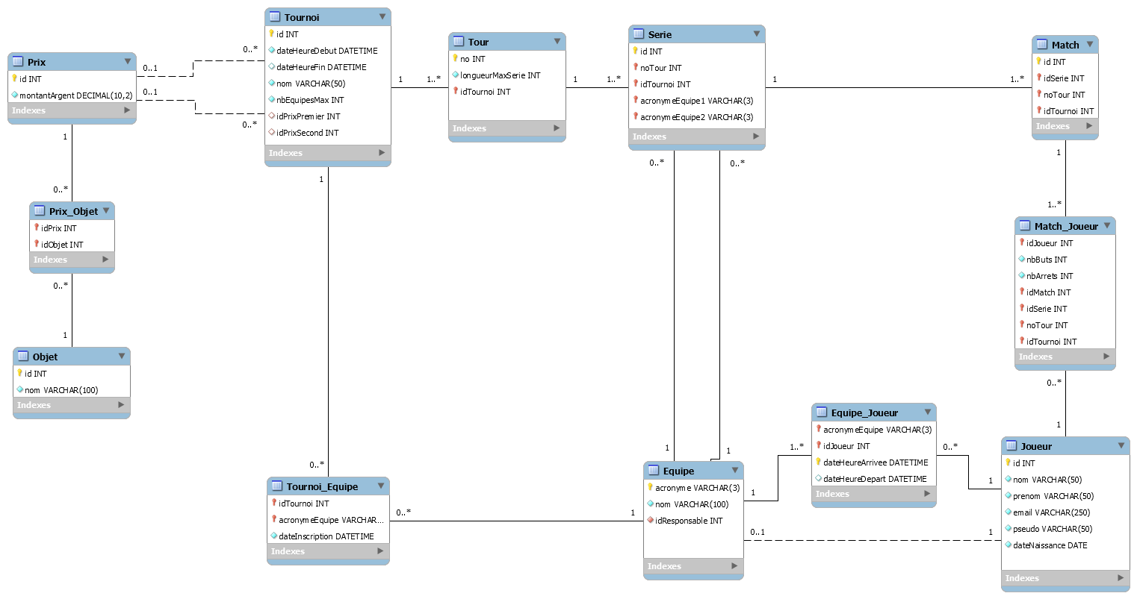

# Contraintes d’intégrité

**Tournoi**

* Le nombre d’équipe d’un tournoi = 2^x ou x <- [1, 2 .. 8].
* dateHeureDebut est strictement plus petite que dateHeureFin.
* dateHeureDebut est strictement plus grande que la date courante.

**Tournoi_Equipe**

* La date d’inscription d’une équipe est plus vieille que la dateDebut du tournoi.

**Tour**

* Le champ longueurMaxSerie = [1,3,5,7].

**Serie**

* Référence deux équipes inscrites au tournoi associé et non éliminées.

**Match**

* Le nombre de buts total des deux équipes ne peuvent pas être égaux.

**Equipe**

* Ne peut pas s’inscrire à un tournoi si elle n’a pas trois joueurs.
* Ne peut pas s’inscrire à un nouveau tournoi tant qu’elle est inscrite à un tournoi en « attente » ou « en cours ».
* Peut seulement s’inscrire à un tournoi « en attente ».
* Le responsable est forcément un joueur

**Joueur**

* Ne peut pas quitter son équipe tant qu’elle participe à un tournoi.
* Un joueur ne joue que dans une équipe à la fois.
* La date de naissance doit être plus petite que la date courante.
* L’email doit être unique

**Equipe_Joueur**

* Le champ dateHeureArrivee est forcément plus petite que dateHeureDepart.
* Un enregistrement ne peut être créé pour un joueur tant qu’il est déjà dans une équipe.

**Match_Joueur**

* Les buts et les arrêts sont positifs ou nuls.
* Un joueur doit avoir des buts/arrêts (minimum 0) que dans un match auquel il a participé.
* Référence un joueur qui joue pour une des deux équipes de la série.

**Objet**

* Le nom doit être unique

# Fonctions stockées

|  |
| --- |
| BOOLEAN aUneInscriptionEnCours(pAcronymeParam VARCHAR(3)) |
| pAcronymeParam : Acronyme de l’équipe à vérifier. |
| Retourne : TRUE si l’équipe en paramètre est inscrite à un tournoi « En attente » sinon FALSE. |

Vérifie si l’équipe passé en paramètre est déjà inscrite à un tournoi à venir.

|  |
| --- |
| INT calculerNbTours(pNbEquipeMax INT) |
| pNbEquipeMax : Le nombre maximal d’équipe du tournoi à vérifier. |
| Retourne : Le nombre de tour pour faire joueur les équipes, 0 si paramètre invalide. |

Pour le nombre maximal d’équipe passé en paramètre vérifie s’il correspond à une puissance de 2 entre 2 et 256 et retourne le nombre de tour que cela représente sinon 0.

|  |
| --- |
| INT compterVictoireDansSerie (pAcronymeEquipe VARCHAR(3), pIdSerie INT, pNoTour INT, pIdTournoi INT) |
| pAcronymeEquipe : Équipe à compter les victoires. |
| pIdSerie : Numéro de la série. |
| pNoTour : Numéro du tour. |
| pIdTournoi : Numéro du tournoi. |
| Retourne : Le nombre de victoire de l’équipe pour la série donnée. |

Pour une équipe et une série donnée compte son nombre de victoire. Si l’équipe ne faisait pas partie de la série ou qu’elle n’a tout simplement pas gagné, retourne 0.

|  |
| --- |
| VARCHAR(3) equipeDuJoueurLorsDu(pIdJoueur INT, pDate DATETIME) |
| pIdJoueur : Numéro du joueur à rechercher. |
| pDate : Date à laquelle on veut connaître son équipe. |
| Retourne : L’acronyme de son équipe s’il en avait une, sinon NULL |

Pour un joueur donné, recherche à quelle équipe il appartenait à une date donnée.

|  |
| --- |
| BOOLEAN estComplete(pAcronymeEquipe VARCHAR(3)) |
| pAcronymeEquipe : Équipe à vérifier. |
| Retourne : TRUE si l’équipe est complète sinon FALSE. |

Vérifie si l’équipe est complète.

|  |
| --- |
| BOOLEAN estEnAttente(pIdTournoi INT) |
| pAcronymeEquipe : Tournoi à vérifier. |
| Retourne : TRUE si la date de début n’est pas encore atteinte. |

Vérifie si le tournoi est en attente.

|  |
| --- |
| BOOLEAN seedingCorrect (pAcronymeEquipe1 VARCHAR(3), pAcronymeEquipe2 VARCHAR(3), pIdSerie INT, pNoTour INT, pIdTournoi INT) |
| pAcronymeEquipe1 : Acronyme de l’équipe qui devrait être en acronymeEquipe1 de la série. |
| pAcronymeEquipe2 : Acronyme de l’équipe qui devrait être en acronymeEquipe2 de la série. |
| pIdSerie : Numéro de la série. |
| pNoTour : Numéro du tour. |
| pIdTournoi : Numéro du tournoi. |
| Retourne : TRUE si les équipes seraient à leur place sinon FALSE. |

Vérifie si les équipes en paramètre peuvent occuper acronymeEquipe1 et acronymeEquipe2 de la série en référence. La vérification est faite selon le chapitre « Seeding » de ce document.

|  |
| --- |
| VARCHAR(3) vainqueurSerie(pIdSerie INT, pNoTour INT, pIdTournoi INT) |
| pIdSerie : Numéro de la série. |
| pNoTour : Numéro du tour. |
| pIdTournoi : Numéro du tournoi. |
| Retourne : L’acronyme de l’équipe qui a gagné la série, en cas d’impossibilité retourne NULL. |

Recherche le vainqueur de la série donnée. Si le vainqueur ne peut être déterminé, la fonction retourne NULL.

|  |
| --- |
| VARCHAR(3) vainqueurMatch(pIdMatch INT, pIdSerie INT, pNoTour INT, pIdTournoi INT) |
| pIdMatch : Numéro du match. |
| pIdSerie : Numéro de la série. |
| pNoTour : Numéro du tour. |
| pIdTournoi : Numéro du tournoi. |
| Retourne : L’acronyme de l’équipe qui a gagné le match. |
| Signal : - Equipes égalités.  - Certains des 6 joueurs n’ont pas d’enregistrement Match_Joueur associé. |

Recherche le vainqueur du match donné.

# Procédures stockées

|  |
| --- |
| verifierDateFuture(pDate DATETIME) |
| pDate: Date à vérifier. |
| Signal : - La date est strictement plus grande que le temps courant. |

Vérifie si la date est dans le future. Dans ce cas, un signal est levé.

|  |
| --- |
| verifierDatePassee(pDate DATETIME) |
| pDate: Date à vérifier. |
| Signal : - La date est plus petite ou égale au temps courant. |

Vérifie si la date est passé ou présente. Dans ce cas, un signal est levé.

|  |
| --- |
| verifierDatePlusPetite(pDateHeureDebut DATETIME, pDateHeureFin DATETIME) |
| pDateHeureDebut: Date heure de début. |
| pDateHeureFin : Date heure de fin. |
| pNoTour : Numéro du tour. |
| Signal : - La date arrivée est plus grande que la date départ |

Vérifie si la date d’arrivée est strictement plus grande que de départ. Dans ce cas, un signal est levé.

|  |
| --- |
| verifierDejaDansUneEquipe(pIdJoueur INT) |
| pIdJoueur : Joueur à rechercher. |
| Signal : - Si l’équipe est membre actuel d’une équipe |

Vérifie si le joueur fait partie d’une équipe et lève un signal.

|  |
| --- |
| verifierEquipeComplete(pAcronymeEquipe VARCHAR(3)) |
| pAcronymeEquipe : Équipe à vérifier. |
| Signal : - Si l’équipe est complète. |

Vérifie si l’équipe contient trois joueurs, si c’est le cas, un signal est levé.

|  |
| --- |
| verifierInscription(pAcronyme VARCHAR(3), pIdTournoi INT) |
| pAcronyme : Équipe à vérifier. |
| pIdTournoi : Numéro du tournoi correspondant. |
| Signal : - Si l’équipe n’est pas inscrite au tournoi. |

Vérifie si l’équipe ne fait pas partie des inscrites pour le tournoi donné et lève un signal.

|  |
| --- |
| verifierJoueurEstDansEquipeSerie(pIdJoueur INT, pIdSerie INT, pNoTour INT, pIdTournoi INT) |
| pIdJoueur : Joueur à vérifier la légitimité |
| pIdSerie : Numéro de la série. |
| pNoTour : Numéro du tour. |
| pIdTournoi : Numéro du tournoi. |
| Signal : - Si le joueur ne fait partie d’aucune équipe au moment du tournoi.  - Si le joueur appartient à une équipe qui ne dispute pas la série. |

Vérifie si un joueur peut légitiment avec des résultat dans la série associée.

|  |
| --- |
| verifierLongueurMaxSerie(pLongueurSerie INT) |
| pLongueurSerie : Nombre maximal de match de la série. |
| Signal : - Le nombre n’est pas 1, 3, 5, 7.. |

Vérifie si la longueur maximal de série est un nombre autorisé.

|  |
| --- |
| verifierMemeEquipe(pAcronymeEquipe1 VARCHAR(3), pAcronymeEquipe2 VARCHAR(3)) |
| pAcronymeEquipe1 : Nom d’une équipe. |
| pAcronymeEquipe2 : Nom d’une équipe. |
| Signal : - Les deux équipes ont le même nom et sont donc les mêmes. |

Vérifie si les deux équipes sont les même et lève un signal.

|  |
| --- |
| verifierSeedingIncorrect (pAcronymeEquipe1 VARCHAR(3), pAcronymeEquipe2 VARCHAR(3), pIdSerie INT, pNoTour INT, pIdTournoi INT) |
| pAcronymeEquipe1 : Acronyme de l’équipe qui devrait être acronymeEquipe1 dans la série. |
| pAcronymeEquipe2 : Acronyme de l’équipe qui devrait être acronymeEquipe2 dans la série. |
| pIdSerie : Numéro de la série. |
| pNoTour : Numéro du tour. |
| pIdTournoi : Numéro du tournoi. |
| Signal : - Le seeding ne peut pas être respecté avec une des deux équipes. |

Vérifie si le seeding est respecté si les deux équipes sont placées dans la série correspondante sinon lève un signal.

|  |
| --- |
| verifierTournoiEnAttente(pIdTournoi INT) |
| pIdTournoi : Tournoi à vérifier. |
| Signal : - Le tournoi n’est pas en attente. |

Vérifie si le tournoi est en attente, dans le cas contraire, lève un signal.

# Événements

Deux événements ont été mis en place afin de détecter et supprimer les tournois qui n’aurait pas assez d’équipes au moment où ils devraient commencer.

|  |
| --- |
| annuler_tournoi |
| Quand Toutes les 6 heures. |
| Qui : Tous les tournois dont la date de début est dépassée et qui n’ont pas assez d’équipes. |
| Effet : Initialise la date heure de fin à leur date heure de début. |

|  |
| --- |
| supprimer_tournoi_annule |
| Quand Tous les 7 jours. |
| Qui : Tous les tournois qui ont la date heure de début égale à date heure de fin |
| Effet : Suppression des tournois. |

# Application des contraintes d’intégrité

Les différentes contraintes d’intégrité ont été résolues avec des triggers. Par simplification nous dirons **[insertion]**, **[mise à jour]**, **[suppression]** pour parler de triggers qui interviennent à l’insertion, mise à jour et suppression de champs aux tables concernées.

**Tournoi**

Le nombre d’équipe d’un tournoi = 2^x ou x <- [1, 2 .. 8]

[Insertion]: Vérification que le log₂ du nombre maximal d’équipe soit un entier entre 1 et 8.  
 [Mise à jour] : Le nombre maximal d’équipe et inchangeable mais le tournoi peut être  
 supprimé tant qu’il n’a pas commencé.

Le champ dateHeureDebut est strictement plus petite que dateHeureFin

[Insertion, Mise à jour] : Appel de la procédure verifierDatePlusPetite.

Le champ dateHeureDebut est strictement plus grande que la date courante

[Insertion, Mise à jour] : Appel de la procédure verifierDatePassee.

**Tournoi_Equipe**

La date d’inscription d’une équipe est plus vieille que la dateDebut du tournoi

[Insertion, Mise à jour] : Appel de la procédure verifierTournoiEnAttente.

Une équipe ne peut pas s’inscrire à un tournoi si elle n’a pas trois joueurs

[Insertion, Mise à jour] : Appel de la procédure verifierEquipeComplete.

Ne peut pas s’inscrire à un nouveau tournoi tant qu’elle est inscrite à un tournoi en « attente » ou « en cours »

[Insertion, Mise à jour] : Appel de la procédure aUneInscriptionEnCours.

Peut seulement s’inscrire à un tournoi « en attente »

[Insertion, Mise à jour] : Appel de la procédure verifierTournoiEnAttente.

**Tour**

Le champ longueurMaxSerie = [1,3,5,7].

[Insertion, Mise à jour] : Appel de la procédure verifierLongueurMaxSerie.

**Serie**

Référence deux équipes inscrites au tournoi associé et non éliminées.

[Insertion, Mise à jour] : Appel de la procédure verifierInscription pour les deux équipes. Appel de la procédure verifierMemeEquipe.  
 Appel de la procédure verifierSeedingCorrect.

Le nombre de buts total des deux équipes ne peuvent pas être égaux

[Insertion, Mise à jour] : Lors de l’appel à la procédure vérifierSeedingCorrect, si un des   
 deux matchs précédents la série sont nuls, un signal est levé par la   
 fonction vainqueurMatch. La final est vérifiée lorsqu’on termine  
 le tournoi y mettant une date de fin.

**Match_Joueur**

Référence un joueur qui joue pour une des deux équipes de la série

[Insertion, Mise à jour] : Appel de la procédure vérifierJoueurEstDansEquipeSerie.

Les buts et les arrêts sont positifs ou nuls

Le type de données des buts et des arrêts est entier non signé non nul.

Un joueur doit avoir des buts/arrêts que dans un match auquel il a participé

[Insertion, Mise à jouer] : Appel de la procédure verifierJoueurEstDansEquipeSerie.

**Equipe**

Le responsable est forcément un joueur

[Insertion] : Après insertion crée automatiquement une enregistrement dans Equipe_Joueur.  
 [Mise à jour] : Si le responsable tente d’être changé, l’opération est annulée.

**Joueur**

La date de naissance doit être plus petite que la date courante

[Insertion, Mise à jour[ : Appel à la procédure verifierDateFuture.

L’email doit être unique

Ajout d’une contrainte d’unicité sur le champ.

**Equipe_Joueur**

Le champ dateHeureArrivee est forcément plus petite que dateHeureDepart

[Insertion, Mise à jour] : Appel de la procédure vérifierDateArriveeDepart.

Un enregistrement ne peut être créé pour un joueur tant qu’il est déjà dans une équipe

[Insertion] : Appel de la procédure estDejaDansUneEquipe.

Ne peut pas quitter son équipe tant qu’elle participe à un tournoi

[Mise à jour] : Appel de la fonction aUneInscriptionEnCours, lève un signal si nécessaire.

Un joueur ne joue que dans une équipe à la fois

[Insertion] : Appel de la procédure verifierDejaDansUneEquipe.

**Objet**

Le nom doit être unique

Ajout d’une contrainte d’unicité sur le champ.

# Comportements mis en place

Si un comportement n’est pas respecté, un signal est levé.

**Tournoi**

La suppression d’un tournoi est possible que s’il n’a pas débuté ou qu’il est annulé

**Tournoi_Equipe**

L’ajout d’une nouvelle entrée n’est possible que si le nombre maximal d’équipes du tournoi n’est pas atteint.

**Tour**

Un tour ne peut pas être modifié si le tournoi a déjà débuté.

Les tours sont créés automatiquement quand un tournoi est inséré.

**Serie**

A l’insertion et à la modification, nous vérifions que les deux équipes concernées ne sont pas identiques.  
Les équipes qui peuvent joueur dans la série doivent respecter le système de seeding   
(Cf. : chapitre « Seeding ») mis en place. De cette manière, nous assurons que les équipes sont inscrites au tournoi et non éliminées.

Les séries sont créées automatiquement quant un tournoi est inséré.

**Equipe_Joueur**

La modification est très restreinte, seuls les dates peuvent être modifiées et sous conditions.

Un joueur a une demande d’inscription dans une équipe si la date   
d’arrivée est ‘0000-00-00 00 :00 :00’

Un joueur est officiellement dans une équipe lors la date d’arrivée   
n’est plus ‘0000-00-00 00 :00 :00’ est que la date de départ est nulle.

Un joueur a quitté une équipe lorsque la date de départ n’est plus nulle.

Lorsqu’un joueur est accepté dans une équipe toutes ses autres demandes sont automatiquement supprimées.

**Match**

Un match ne peut être créer que s’il ne dépasse pas la limite de match possible et que le gagnant de la série ne peut être déterminé.

# Seeding

Le « seeding » est système qui définit l’emplacement de chaque équipe dans l’arbre de tournoi en fonction de ses résultats.

**Premier tour :**

Les équipes sont groupés par ordre des dates d’arrivée. Ainsi dans l’exemple, les deux équipes inscrites depuis le plus longtemps sont E1 et E2. E1 étant la plus vieille, elle sera l’équipe 1 et E2 l’équipe2. De même pour E3 et E4, E3 sera l’équipe 1 et E4 l’équipe 2.

**Tours suivants :**

Pour les tours qui suivent, l’opérations est la suivante.

Soit T le numéro de tour.

Soit nS le numéro de la série au tour T.

L’équipe 1 est le vainqueur de la série de numéro nS * 2 – 1 du tour T + 1.  
L’équipe 2 est le vainqueur de la série de numéro nS * 2 du tour T + 1.

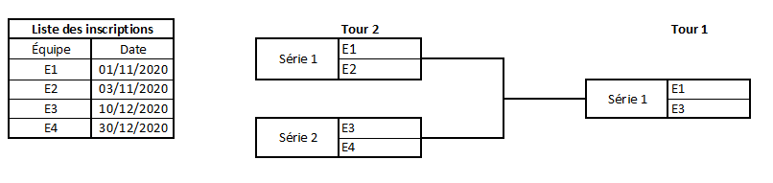

Figure 3Progression dans un arbre de tournoi.